Я не застал в живых своего прадеда. Но, когда мама рассказывает мне о нем, слезы наворачиваются на глаза.
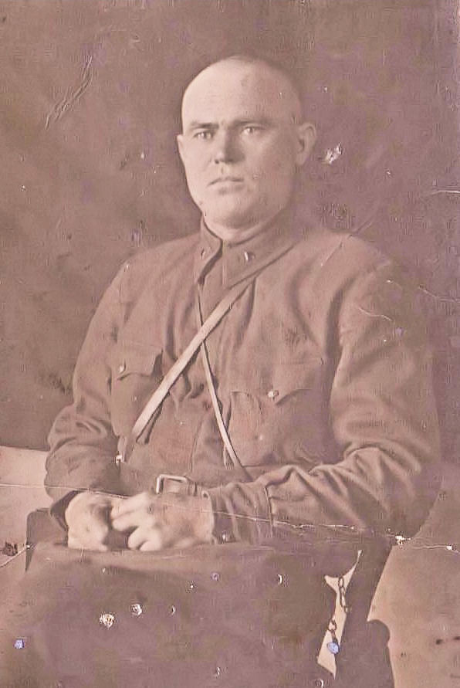
Передо мною фотография: высокий, статный мужчина в военной форме. Мой прадед Михаил Дмитриевич Скакалин погиб, защищая Родину от фашистских захватчиков. Он ушел на войну уже немолодым, ему было 45 лет. Дома оставались жена и пятеро детей, среди которых был мой дед Вениамин. С первых дней войны и до 1943 года дед бил немцев. Он воевал в пехоте. Ему было присвоено звание сержанта. За боевые заслуги, за отвагу и героизм он был награжден медалями и нагрудными знаками. С фронта он писал бабушке, что они бьют врага, что победа будет за нами. Он мечтал о том, как вернется домой после войны, как они хорошо и дружно заживут всей семьей. В середине 194З года связь прервалась. А в конце года бабушке пришла похоронка, где сообщалось, что её муж героически погиб в боях за Родину. Эта фотография – все, что осталось на память о дедушке.
Так пусть будет Вечная Память погибшим нашим дедам. И мы будем с гордостью вспоминать их – наших героев. Мне жаль, что прадед не дожил до наших дней, но память о нем всегда останется в моём сердце. Ведь если бы не было его, не появился бы на свет и я. Спасибо ему за Победу, за чистое небо, за свободу.
Скакалин Антон, учащийся 6 класса
МОУ «ООШ п. Чапаевский
Пугачёвского района
Саратовской области»

